La petite fille aux allumettes

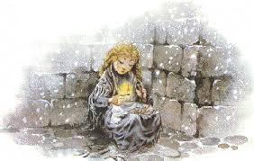

Il était une fois, une petite fille se retrouve dans la rue, la tête et les pieds nus. Elle avait bien faim et bien froid, bien misérable mine, pauvre petite ! Les flocons de neige tombaient dans ses longs cheveux blonds, si gentiment bouclés autour de son cou, mais songeait-elle seulement à ses cheveux bouclés ?
Les lumières brillaient aux fenêtres, le fumet rôtis s’exhalait dans la rue, c’était la veille du jour de l’an ; voilà à quoi elle songeait.

Belle la coccinelle

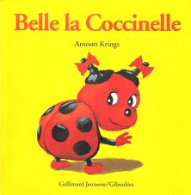

Il était une fois, dans un merveilleux jardin, une petite coccinelle qui s’appelait Belle, parce qu’elle était belle comme une fleur, et plus sage qu’une image. Tout le monde trouvait que Belle était une adorable coccinelle : ses amis et sa maman.
Un jour, Belle se posa par mégarde sur le nez d’une sorcière qui va lui jeter un mauvais sort
alors la plus vilaine, la plus laide et la plus méchante demoiselle du jardin.

La chèvre de M°Seguin

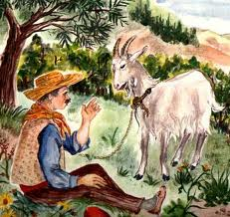

Il y avait une fois, une chèvre blanche qui s’appelait Blanquette. Elle vivait avec son maître M°Seguin. Un beau jour, elle voulait le quitter pour aller à la compagne car elle s’ennuyait. En chemin, elle rencontra le loup.
Mais voilà une chèvre perdue ! S’écrie le loup, je vais te dévorer.
- Ne t’approche pas, méchant loup, je vais te crever le ventre avec mes cornes.
- Oh ! Quel bon repas ! Je vais me régaler aujourd’hui ! Réplique le loup.
- Au secours ! Aidez-moi ! Crie la chèvre.
- Eloigne-toi de ma chèvre ! S’exclame M°Seguin qui la suivait de loin avec son fusil.
Depuis ce jour, la chèvre ne quitte plus jamais son maître.

La pomme d’or

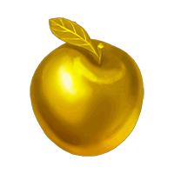
Il était une fois dans un pays lointain, un roi qui étais très avare et qui s’ennuyait énormément.
Un jour, il avait envie de se distraire, et il envoyait dans tout le pays des hérauts à cheval qui criaient : bonnes gens ! Celui d’entre vous qui saura raconter au roi une histoire recevra en récompense une pomme d’or.
Les gens accouraient de partout et chacun espérait recevoir la pomme d’or pour l’histoire qu’il racontera.

La petite fille et le canari

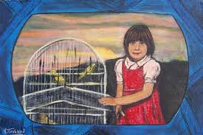

Il était une fois, une petite fille qui avait un beau canari jaune. Chaque jour, elle lui parlait longuement et l'oiseau lui répondait en sifflant.
Un jour, le canari s'échappa de sa cage. La fillette le chercha partout dans la maison, mais elle ne le trouva pas. Elle pleura beaucoup et devint très malheureuse. Le canari, aussi, se sentait triste car il était seul dans la forêt.

Quelques jours après, la fillette entendit un sifflement près de sa fenêtre. Le canari est revenu et se posa doucement dans ses mains. Ils étaient, tous les deux contents de se retrouver. Ils ne se sont jamais séparés. Ce sont de vrais amis.

Blanche Neige
Blanche-neige

Blanche-neige

Blanche-neige

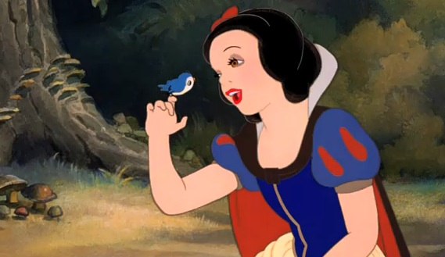

Il était une fois, une reine qui vivait dans un château .Elle donna naissance à une petite fille qu’elle nomma Blanche neige au teint aussi blanc et lèvres aussi rouge que le sang.
Hélas, un jour, la reine mourut et le roi prit une autre épouse qui était méchante et jalouse de Blanche neige .son miroir magique lui répétait sans cesse (Madame, vous êtes belle, mais blanche neige est cent fois plus belle que vous)). Alors, la méchante décida de se débarrasser d’elle en l’abandonnant dans une forêt.
Heureusement, les sept nains ont accueilli Blanche neige dans leur jolie maison.
Mais, un jour, toujours aussi jalouse et méchante, la reine décida de se rendre à la forêt, déguisée en vieille femme et offrit une pomme empoisonnée à Blanche neige qui mourut aussitôt.

Le corbeau et le renard

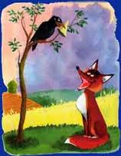

Il y a longtemps, vivait un corbeau en haut d’un arbre. Perché sur une branche, il tenait un grand morceau de fromage. Son voisin, le renard s’approchait au pied de l’arbre.
« Bonjour joli oiseau ! Dit le renard.
C’est une journée magnifique !
Tu as une si belle voix que si tu chantes, tu attireras tous les habitants de la forêt.
Ils viendront tous pour t’écouter et te feront des éloges pour ta charmante voix. »
Aussitôt, le corbeau émerveillé chantait fort. Le renard rusé ramassa le fromage et allait le déguster loin de ce vacarme.

Le petit tailleur

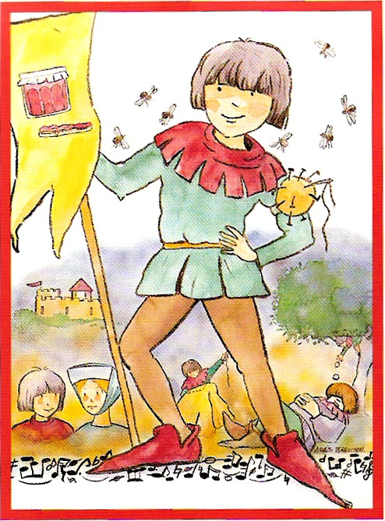

Il était une fois, un petit tailleur qui voulait épouser la fille du roi, pour cela, il devait tuer un ogre. Le petit tailleur est donc parti à sa recherche.
Soudain en chemin, il découvre l’ogre endormi sous un arbre alors, courageusement, avec une ficelle, le petit tailleur l’arrache. Le roi met l’ogre en prison.
Depuis ce jour, le petit tailleur vit heureux avec sa princesse.

Le petit nuage

Le petit nuage descend jouer dans le jardin avec Mouna et Nour. Les deux enfants ne le voient pas. La nuit tombe, il se trouve seul dans le noir. Il a peur et il pleure. Le matin, il n’y a plus de petit nuage. Il disparaît. Il se transforme à une petite mare d’eau. Le soleil se lève et avec ses rayons, il absorbe l’eau de la petite mare qui s’évapore et le petit nuage réapparaît.

Les Misérables

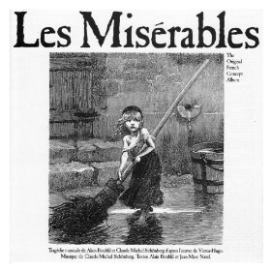

Dans un jardin deux frères marchent en se tenant par la main. le plus jeune dit : « j’ai faim ». A cet instant un jeune enfant et son père s’arrêtent prés d’un bassin où nagent des cygnes. Le petit enfant leur lance une brioche.
Lorsque le père et son fils s’éloignent, les deux frères s’approchent à leurs tours du bassin. le plus grand des deux garçons prend un bâton et ramène la brioche vers lui. Il la ramasse, la coupe en deux et donne la plus grosse part à son frère.
Victor Hugo, « les misérables»

L’ours le roi

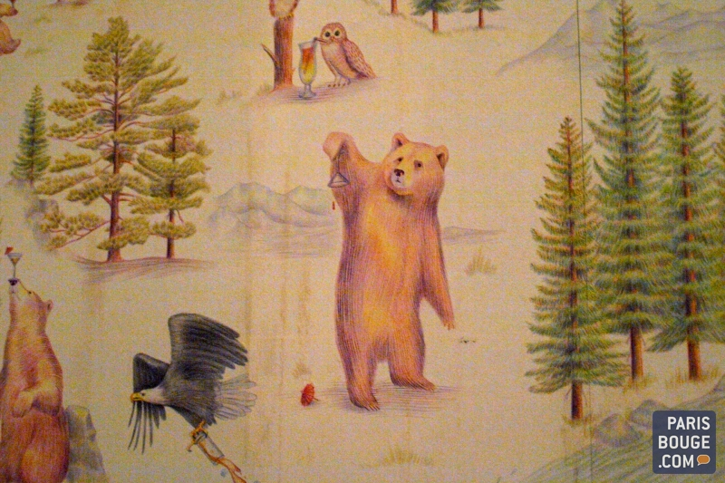

Il y a bien longtemps, un ours était le roi de la forêt. Mais il était très malheureux car les puces avaient envahi sa fourrure. Il se grattait tellement qu’il n’avait plus le temps de manger, de boire ou de dormir.
Un jour, il décida de convoquer tous les animaux de la forêt et il leur demanda de le délivrer des puces.
Un vieux lion lui conseilla d’aller trouver un berger qui pourrait l’aider.
Alors, l’ours alla vers la plaine. Il marchait, se grattait puis se remettait à marcher.

Le renard et le coq

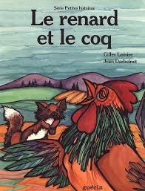

Il était une fois, un renard très affamé et maigre .il vit un coq sur un arbre et lui dit : « bonjour Mr le coq , comment allez vous ?
-je vais bien , pourquoi me posez vous cette question alors que nous sommes des ennemis ?
-vous connaissez les nouvelles ?
-non, répond le coq étonné.
-eh bien à partir d’aujourd’hui tous les animaux sont des amis, descendez, nous allons devenir des amis
-attends, je vois deux chiens qui s’approchent de nous.
A ces mots, le renard se sauve à grande vitesse et on ne le vit jamais dans les parages
Le coq éclata de rire et se dit ; « heureusement que je n’ai pas cru ce rusé.

